P4 用户选择了解决方案S41、S42、S43

## 3.2确定系统特性和解决方案的边界

|  |  |
| --- | --- |
| 问题ID | P4 |
| 目标 | 在系统使用1个月后，用户的就餐满意度达到80% |
| 解决方案 | S41建立食堂窗口信息介绍平台，同步更新各个窗口的信息动态，给消费者提供食堂窗口信息获取的途径  S42建立点评机制，记录消费者对各个窗口的点评，消费者可以将自己的点评分享给其他人，系统可以将点评信息推广给需要了解窗口信息的消费者  S43根据用户的口味以及用户就餐的历史数据推荐给用户合适的窗口 |
| 系统特性 | 1.记录各个窗口的介绍信息，提供给消费者窗口基本信息  2.记录消费者的点评，提供消费者之间的点评分享机制  3.记录消费者的口味信息和就餐信息，生成分析报告  4.根据消费者的分析报告，制定针对性的窗口推荐  5.根据消费者的分析报告，推送合适的窗口点评 |

问题P4的用例图

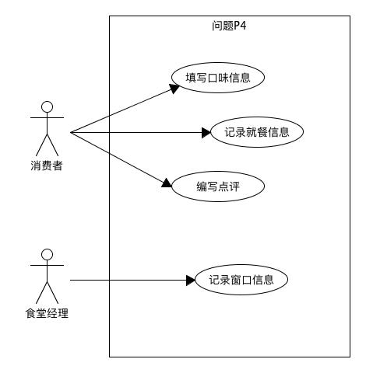

## 3.3确定解决方案的约束

问题P4的解决方案的约束

|  |  |  |
| --- | --- | --- |
| 约束源 | 约束 | 理由 |
| 经济 | 需要容量较大的数据库 | 记录每个用户的口味和就餐信息要求较大容量的数据库 |
| 技术 | 需要合理高效的数据分析技术 | 对用户的窗口推荐和点评推广需要系统拥有可靠的分析能力 |
| 资源 | 需要食堂经理配合 | 食堂窗口菜品有变动时需要食堂经理及时更新窗口信息 |